Plantilla de entrega avance 3 actividad de cierre – Módulo 3

Análisis cuantitativo y de equilibrio del proceso

1. Datos de identificación
- Nombre completo del estudiante: Daniel Esteban Ortiz Pinzón
- Programa académico: Ingeniería de Sistemas
- Grupo: Grupo 1
- Unidad de estudio: Química General
- Nombre del módulo: Módulo 3. Análisis cuantitativo y de equilibrio del proceso
- Nombre del proceso elegido: Potabilización del agua para consumo humano (PTAP)
- Fecha de entrega: 7 de noviembre de 2026

2. Planteamiento del problema
Redacta el problema estequiométrico o de equilibrio en forma narrativa. Debe incluir el contexto del proceso, los datos conocidos y la magnitud que deseas calcular.
En la planta de potabilización de referencia (100 L/s, en Duitama, a 2 590 m y 0,729 atm) el agua cruda entra con pH 7,20 y 20,0 mg/L de alcalinidad como CaCO₃. Como el agua llega turbia, se dosifican 55,0 mg/L de alumbre comercial, Al₂(SO₄)₃·14H₂O (594 g/mol). La reacción de coagulación es:
Al₂(SO₄)₃·14H₂O + 3 Ca(HCO₃)₂ → 2 Al(OH)₃(s) + 3 CaSO₄ + 6 CO₂ + 14 H₂O
Cada mol de alumbre consume 3 mol de alcalinidad expresada como CaCO₃ (300 g) y, si el bicarbonato alcanza, produce 2 mol de Al(OH)₃ y 6 mol de CO₂. Con esos datos calculo el reactivo limitante, los moles que reaccionan, la masa teórica de Al(OH)₃, el porcentaje de rendimiento de la dosis y el pH que deja el equilibrio del carbonato, con cal y sin cal. Las constantes de acidez se toman a 25 °C.
Este cálculo importa porque la planta dosifica el alumbre según la turbiedad, sin mirar cuánta alcalinidad trae el agua. Si la dosis pide más bicarbonato del que hay, una parte del coagulante se pierde, el agua se acidifica y puede salir de los límites de pH y de aluminio de la Resolución 2115 de 2007. Saber qué reactivo limita, cuánto rinde la dosis y cuánta cal falta permite corregir el problema en la coagulación, antes de filtrar y clorar.
Este avance continúa los anteriores. En el avance 1 clasifiqué los sistemas materiales de la planta y en el avance 2 balanceé las siete ecuaciones del proceso, entre ellas esta misma (allí escrita como 6 HCO₃⁻ por mol de alumbre), y trabajé una dosis de 30 mg/L con los datos de gases: 6,73 bar en el cilindro de cloro y 0,63 mg/L de CO₂ en equilibrio con el aire. Lo que faltaba era el pH: en el avance 2 el simulador lo estimaba y aquí lo calculo con el equilibrio H₂CO₃* / HCO₃⁻ / CO₃²⁻. Como PhET no trae alumbre ni alcalinidad, seguí con SimuladorPTAP, el programa en C# que empecé en el avance 2 y que ahora está publicado.

3. Datos del problema
Dato conocido | Valor | Unidad
Caudal de la planta | 100 | L/s
pH inicial del agua cruda | 7,20 | —
Alcalinidad del agua cruda | 20,0 | mg/L como CaCO₃
Dosis de alumbre, Al₂(SO₄)₃·14H₂O | 55,0 | mg/L
Masa molar del alumbre | 594 | g/mol
Masa molar del CaCO₃ (alcalinidad) | 100 | g/mol
Masa molar del Al(OH)₃ | 78 | g/mol
Masa molar del CO₂ | 44 | g/mol
Masa molar del CaO | 56 | g/mol
pKa₁ / pKa₂ del ácido carbónico (25 °C) | 6,35 / 10,33 | —
pKa del HClO (25 °C) | 7,5 | —
Constante de Henry del CO₂ (25 °C) | 0,034 | mol/(L·atm)
Temperatura de referencia de las constantes | 25 | °C
Presión atmosférica en Duitama (2 590 m) | 0,729 | atm
CO₂ disuelto en equilibrio con el aire (avance 2) | 0,63 | mg/L
Rango de pH permitido (Resolución 2115 de 2007) | 6,5 – 9,0 | —
Aluminio máximo permitido (Resolución 2115 de 2007) | 0,2 | mg/L

4. Desarrollo de cálculos
4.1 Conversión de datos a moles
Como 1 mg/L equivale a 1 g/m³, trabajo por metro cúbico de agua y luego paso a mol/L.
n(alumbre) = 55,0 g ÷ 594 g/mol = 0,09259 mol/m³ = 9,259 × 10⁻⁵ mol/L
n(alcalinidad, como CaCO₃) = 20,0 g ÷ 100 g/mol = 0,200 mol/m³ = 2,000 × 10⁻⁴ mol/L
Según la ecuación balanceada, cada mol de alumbre necesita 3 mol de alcalinidad como CaCO₃:
n(alcalinidad requerida) = 3 × 9,259 × 10⁻⁵ = 2,778 × 10⁻⁴ mol/L

4.2 Identificación del reactivo limitante
Hay 2,000 × 10⁻⁴ mol/L de alcalinidad y la dosis pide 2,778 × 10⁻⁴ mol/L. Por eso el reactivo limitante es la alcalinidad (el bicarbonato, Ca(HCO₃)₂) y el alumbre queda en exceso.
Comparo con la relación de la ecuación. El agua trae 2,000 × 10⁻⁴ ÷ 9,259 × 10⁻⁵ = 2,16 mol de alcalinidad por cada mol de alumbre, y la ecuación pide 3. Como 2,16 es menor que 3, la alcalinidad se acaba antes de que reaccione todo el alumbre.
Fracción del alumbre que reacciona = 2,000 ÷ 2,778 = 0,720
Alumbre que reacciona = 0,720 × 55,0 = 39,60 mg/L (6,667 × 10⁻⁵ mol/L)
Alumbre en exceso = 55,0 − 39,60 = 15,40 mg/L, que a 100 L/s (8 640 m³/día) son 133,06 kg/día.
En mg/L, la demanda de alcalinidad es 55,0 × 300 ÷ 594 = 27,78 mg/L como CaCO₃. Sin cal se gastan los 20,0 mg/L que trae el agua y la alcalinidad final queda en 20,0 − 27,78 = −7,78 mg/L. El signo negativo indica acidez mineral: el alumbre que no encuentra bicarbonato se hidroliza y libera 6 H⁺ por mol.

4.3 Cálculo del rendimiento teórico
El rendimiento teórico sale del reactivo limitante, suponiendo que la reacción se completa.
n(Al(OH)₃) = 2 × 6,667 × 10⁻⁵ = 1,333 × 10⁻⁴ mol/L → m = 1,333 × 10⁻⁴ × 78 × 1 000 = 10,40 mg/L
n(CO₂) = 6 × 6,667 × 10⁻⁵ = 4,000 × 10⁻⁴ mol/L → m = 4,000 × 10⁻⁴ × 44 × 1 000 = 17,60 mg/L
A 100 L/s (8 640 m³/día) eso equivale a 475,20 kg/día de alumbre dosificado, 89,86 kg/día de Al(OH)₃ teórico y 152,06 kg/día de CO₂.
Si se agrega cal y el limitante pasa a ser el alumbre, el teórico sube a 2 × 9,259 × 10⁻⁵ × 78 × 1 000 = 14,44 mg/L (124,80 kg/día). Ese valor lo uso como referencia en el numeral 4.4, pero no es el teórico del caso sin cal.

4.4 Cálculo del rendimiento real o porcentaje de rendimiento (si aplica)

En este avance no se pesó lodo, así que no tengo un rendimiento real medido en planta. Lo que sí puedo calcular es qué parte del Al(OH)₃ posible se forma con la dosis actual, comparada con el caso en que todo el alumbre reacciona:
% rendimiento = (10,40 ÷ 14,44) × 100 = 72,0 %
La cal mínima para que no sobre alumbre es el faltante de alcalinidad pasado a CaO (1 mol de CaO equivale a 1 mol de CaCO₃):
CaO = (27,78 − 20,0) × 56 ÷ 100 = 4,36 mg/L
Con esa dosis el rendimiento estequiométrico llega al 100 %, pero el pH sigue fuera de norma (numeral 5). Para dejar el sistema cerrado en pH 7 se necesitan 14,79 mg/L de CaO, unos 127,82 kg/día.

5. Exploración de equilibrio químico (si aplica)
El equilibrio químico puede analizarse en simuladores que permiten modificar concentración, presión o temperatura para observar la respuesta del sistema.
Completa:
- Reacción en equilibrio: H₂CO₃* ⇌ H⁺ + HCO₃⁻ (Kc₁ = 4,47 × 10⁻⁷; pKa₁ = 6,35) y HCO₃⁻ ⇌ H⁺ + CO₃²⁻ (Kc₂ = 4,68 × 10⁻¹¹; pKa₂ = 10,33). También uso HClO ⇌ H⁺ + ClO⁻ (Kc = 3,16 × 10⁻⁸; pKa = 7,5) y CO₂(ac) ⇌ CO₂(g) (Kp = 1/KH = 29,41 atm·L/mol a 25 °C).
- Simulador usado: SimuladorPTAP, laboratorio propio escrito en C# sobre .NET 8 (biblioteca Ptap.Core). Lo uso porque PhET no incluye alumbre, cal ni el balance de alcalinidad de una PTAP.
- Enlace: https://github.com/danielorzt/SimuladorPTAP
- Variable modificada: la dosis de cal viva, CaO (mg/L), y la fracción de H₂CO₃* que se retira por aireación. Dejé fijos el alumbre (55,0 mg/L), la alcalinidad (20,0 mg/L) y el pH inicial (7,20).
- Cambio realizado en el sistema: hice cuatro corridas. (1) Sin cal y en sistema cerrado: el carbono inorgánico disuelto se conserva y la alcalinidad cae. (2) Sin cal y aireando: se retira el H₂CO₃* sin cambiar la alcalinidad. (3) Con 4,36 mg/L de CaO, primero cerrado y luego aireado. (4) Con 14,79 mg/L de CaO, la dosis que devuelve el pH cerrado a 7.

Resultado observado:
El agua cruda tiene 4,560 × 10⁻⁴ mol/L de carbono inorgánico disuelto (CID): 12,4 % como H₂CO₃* y 87,6 % como HCO₃⁻.
Corrida 1, sin cal y cerrado: el pH cae a 3,80. El 99,7 % del carbono queda como H₂CO₃* y casi todo el cloro libre pasa a HClO.
Corrida 2, sin cal y aireado: el pH queda en 3,81. Airear casi no ayuda, porque la acidez que sobra son los H⁺ del alumbre en exceso y no el CO₂.
Corrida 3, 4,36 mg/L de CaO: pH 4,85 en sistema cerrado y 5,64 aireado. Sube, pero sigue por debajo de 6,5.
Corrida 4, 14,79 mg/L de CaO: pH 7,00 en sistema cerrado. El limitante pasa a ser el alumbre y el cloro libre queda 76 % como HClO.
Lectura con Le Châtelier: al gastar HCO₃⁻ y producir H⁺, el equilibrio H₂CO₃* ⇌ H⁺ + HCO₃⁻ se desplaza hacia el ácido carbónico. Al sacar CO₂(g) con aireación, CO₂(ac) ⇌ CO₂(g) se desplaza hacia el gas, pero eso solo corrige la acidez que viene del CO₂. La cal aporta OH⁻, consume H⁺ y regresa el sistema hacia HCO₃⁻. Por eso la variable que controla el proceso es la dosis de CaO y no la aireación.

6. Análisis de eficiencia del proceso
Redacta un análisis máximo 200 palabras donde respondas:
- ¿Qué tan eficiente es el proceso analizado?
- ¿Qué variable(s) podrían ajustarse para mejorarlo?
- ¿Qué implicaciones tendría esto para la industria o el ambiente?
Sin cal el proceso es poco eficiente: la dosis solo aprovecha el 72,0 % del Al(OH)₃ que podría formar. Precipitan 10,40 mg/L en vez de 14,44 mg/L y, en una planta de 100 L/s, eso son 133 kg/día de alumbre que no reaccionan. Ese exceso libera H⁺, deja la alcalinidad en −7,78 mg/L como CaCO₃ y baja el pH a 3,80, fuera del rango de la Resolución 2115 de 2007 (6,5 a 9,0). El modelo didáctico del simulador marca 1,11 mg/L de aluminio residual, por encima del límite de 0,2 mg/L.
La variable que hay que ajustar es la dosis de cal. Reponer solo el faltante (4,36 mg/L de CaO) lleva el rendimiento al 100 %, pero el agua sigue ácida: pH 4,85 en sistema cerrado y 5,64 aireada. Con 14,79 mg/L de CaO (unos 128 kg/día) el pH llega a 7, precipitan 14,44 mg/L de Al(OH)₃ y el 76 % del cloro libre queda como HClO, la forma que mejor desinfecta.
Para la planta el costo es más cal y más lodo para disponer (125 kg/día). A cambio, no se desperdicia coagulante y no sale agua ácida ni con exceso de aluminio hacia la red.

7. Evidencia
Inserta o adjunta:
- Capturas del simulador.
- Desarrollo de cálculos.
- Tabla(s) o gráfica(s) propias.

Las Figuras 1 y 2 son capturas de SimuladorPTAP con el caso de este avance. El código en C# y la bitácora de los experimentos del avance 2 y de este módulo están en https://github.com/danielorzt/SimuladorPTAP. El archivo docs/LABORATORIO.md reúne las corridas, y el comando dotnet run --project src/Ptap.Cli -- --caso repite las cuentas de esta entrega y comprueba que coincidan.
El desarrollo de los cálculos está en el numeral 4. La Tabla 1 resume las corridas de equilibrio. El aluminio residual sale del modelo didáctico del simulador y no reemplaza una prueba de jarras; la estequiometría, las constantes y el pH del carbonato sí son cálculos de esta entrega.
Tabla 1. Corridas de equilibrio en SimuladorPTAP
Corrida | Cambio | pH | Qué se observa
Inicial | Agua cruda | 7,20 | 12,4 % H₂CO₃*; 87,6 % HCO₃⁻; HClO 66,6 %
Cerrado, sin cal | Se gasta el HCO₃⁻ | 3,80 | α(H₂CO₃*) = 99,7 %; HClO ≈ 100 %; Al residual del modelo: 1,11 mg/L
Aireado, sin cal | Se retira el H₂CO₃* | 3,81 | El pH no se recupera: la acidez que sobra es H⁺, no CO₂
CaO 4,36 mg/L, cerrado | Alcalinidad final = 0 | 4,85 | El rendimiento ya es 100 % y el agua sigue ácida
CaO 4,36 mg/L, aireado | Se retira el H₂CO₃* | 5,64 | El pH sube, pero queda bajo 6,5
CaO 14,79 mg/L, cerrado | Objetivo pH 7 | 7,00 | Limita el alumbre; Al(OH)₃ = 14,44 mg/L; HClO = 76 %
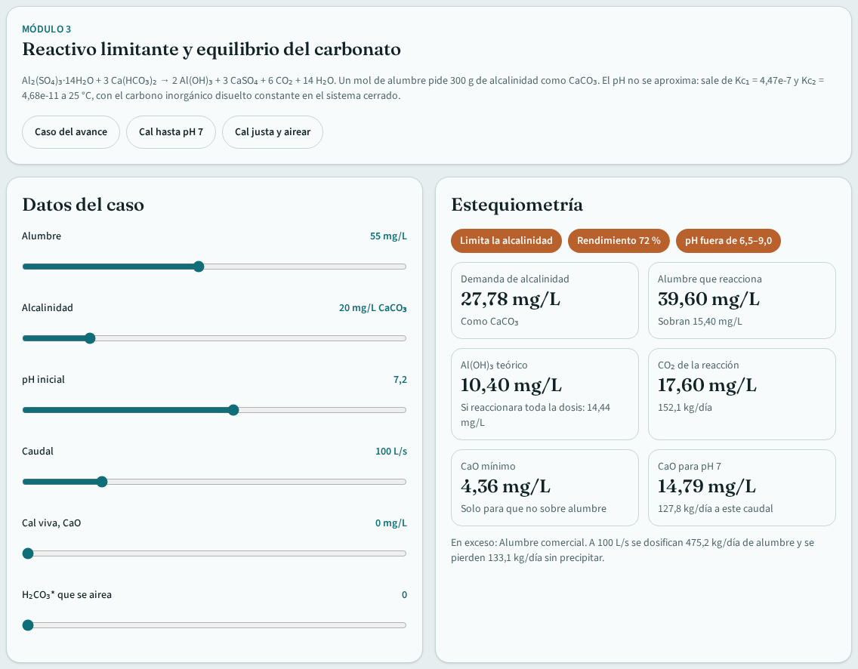
Figura 1. Caso del avance en SimuladorPTAP: 55,0 mg/L de alumbre y 20,0 mg/L de alcalinidad. Limita la alcalinidad, el rendimiento es 72 % y el pH queda fuera de 6,5 a 9,0.
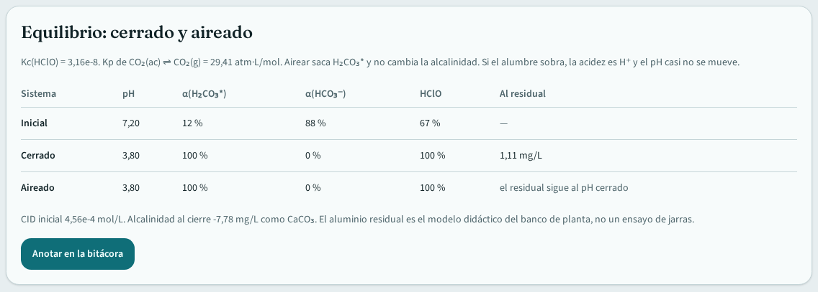
Figura 2. Equilibrio del carbonato y del HClO en el caso sin cal: pH 3,80 en sistema cerrado, con prácticamente todo el carbono como H₂CO₃*.

9. Reflexión de cierre
Redacta un párrafo de 5 a 7 líneas donde expliques cómo esta etapa te ayudó a aplicar la química para interpretar, calcular y proponer mejoras sobre un proceso del sector productivo.

Esta etapa me ayudó a separar dos cuentas que en una planta se mezclan: cuánto producto permite el reactivo limitante y en qué pH queda el agua cuando llega al equilibrio. Con 55 mg/L de alumbre y 20 mg/L de alcalinidad la dosis rinde 72 % y el pH cae a 3,80. Reponer solo los 4,36 mg/L de cal que pide el balance no basta; hacen falta 14,79 mg/L para llegar a pH 7. Programar el caso en C# me obligó a escribir cada mol, cada constante y cada supuesto antes de proponer un cambio de dosis.

Nota para el estudiante
Cada una de estas tres entregas constituye un avance de la actividad final integradora. Los laboratorios virtuales y simuladores son una alternativa pertinente para reemplazar o complementar el laboratorio físico, porque permiten recrear fenómenos, manipular variables y analizar resultados en entornos seguros y accesibles.

BIBLIOGRAFÍA
Chang, R., & Goldsby, K. A. (2016). Química (12.ª ed.). McGraw-Hill Education.
Ministerio de la Protección Social & Ministerio de Ambiente, Vivienda y Desarrollo Territorial. (2007). Resolución 2115 de 2007. https://www.minvivienda.gov.co/sites/default/files/normativa/2115%20-%202007.pdf
Sander, R. (2015). Compilation of Henry’s law constants (version 4.0) for water as solvent. Atmospheric Chemistry and Physics, 15(8), 4399–4981. https://doi.org/10.5194/acp-15-4399-2015
Stumm, W., & Morgan, J. J. (1996). Aquatic chemistry: Chemical equilibria and rates in natural waters (3.ª ed.). Wiley.

